Anh gửi em nội dung bài tập tuần này.
Mục đích: Bước đầu làm quen với xử lý ảnh trong java.
Đề bài: Sử dụng ngôn ngữ lập trình java và công cụ netbean tạo ứng dụng xử lýhình ảnh với giao diện như sau:
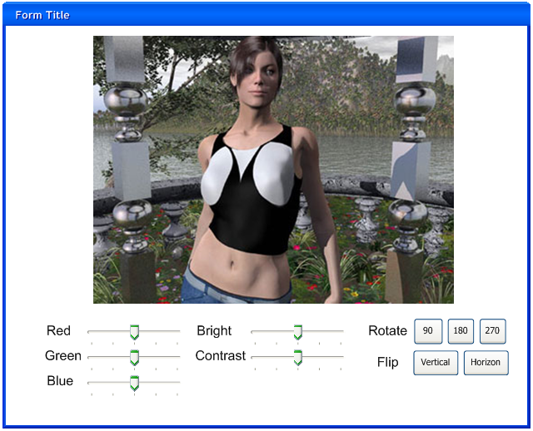
Nạp 1 ảnh vào chương trình hiển thị nhưtrên.
Người sử dụng kéo các thanh Red, Green,Blue để tăng cường hoặc giảm bớt các sắc tố đỏ, xanh lá cây và xanh da trời
Kéo các thanh bright, contrast để điều chỉnhđộ sáng độ tương phản của ảnh.
Nhấn các nút 90, 180, 270 để xoay ảnh theocác góc 90, 180, 270
Nhấn các nút Vertical, Horizon để lật ảnhtheo 2 trục dọc và ngang.
Thời hạn hoàn thành: 06/11/2013
Gửi bài:
Khi gửi, em nén toàn bộ project vào một thư mục và đặt tên là : Java3_Họ tên SV_Tên Lớp.rar
Gửi bài tập, em reply lại email mà đã gửi đề bài cho em (info_tuyendung@sunnet.vn), add cc nhungdt@sunnet.vn và trungmt@sunnet.vn

